.

贵 州 黔 南 科 技 学 院
计算机与电子信息学院

学生实验报告

课程名称： 软件开发实训
所属专业： 计算机科学与技术
年 级： 2023级
班 级： 计科232
小组成员： 王子怡 姚逸雪 缪丽娟 郝全书 李安娜 韩鼎明
任课教师： 章津杭

实验报告
实验项目： 图书管理系统 实验日期： 2026年5月12
姓 名： 王子怡 缪丽娟 姚逸雪 郝全书 李安娜 韩鼎明 指导教师： 章津杭
一、实验内容
1、实验目的
- 掌握信息系统开发的完整流程，包括需求分析、数据库设计、前后端编码及系统测试。
- 提升小组协作能力，明确分工（如前端开发、后端开发、测试、文档编写），确保项目按时交付。
- 提升表达能力，积累实际项目经验。
2、任务实施
- 人员分工（详情见附件1课程项目小组分工方案）
角色 | 姓名
项目负责人（组长） | 王子怡
前端开发 | 姚逸雪
后端开发 | 李安娜 韩鼎明
数据库设计与维护 | 缪丽娟
测试与文档负责人 | 郝全书
- 技术栈选择（详情见附件2实训项目要求）
前端：使用HTML、CSS构建页面，通过JavaScript实现交互效果。
后端：采用Java（Spring Boot）技术栈心，实现用户认证、图书管理等核心接口。
数据库：选用MySQL，设计图书（含ISBN、书名、作者、库存等字段）、读者、借阅记录、管理员等表，建立合理的外键关联。
- 项目基本信息（详情见附件2实训项目要求）
项目名称 | 图书管理系统
开发周期 | 21天
启动日期 | 2026年 5 月 12 日
预期交付日期 | 2026年5月26日
小组人数 | 6 人
项目负责人 | 姓名：王子怡 联系方式：15186280625 职责：统筹进度、质量管控
- 项目目标
- 开发一套功能完整、运行稳定的 Web 应用系统（在线点餐系统 / 图书管理系统），满足用户核心业务需求（如点餐流程、图书借阅管理）。
- 掌握软件开发全流程（需求分析→设计→开发→测试→交付），提升小组协作与问题解决能力。
- 输出规范的项目文档与可复用的源码，通过实训验收。
- 需求分析
- 功能需求
用户角色 | 功能需求
管理员 | 图书信息管理（增删改查）、用户信息管理、借阅 / 归还审核、数据统计
普通用户 | 图书查询、在线借阅申请、归还操作、个人借阅记录查看

2.非功能性需求
- 性能需求：支持多用户同时在线操作
- 安全性需求：用户登录验证、管理员权限控制、操作日志记录
- 易用性需求：界面简洁直观，操作流程清晰，无需专业培训即可使用
- 可维护性需求：代码结构清晰，模块划分合理，便于后续功能扩展
- 功能架构设计图
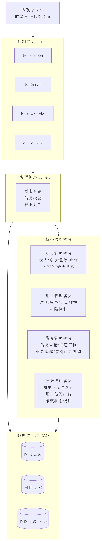

- 软件开发
后端代码
import com.fasterxml.jackson.databind.ObjectMapper;
import javax.servlet.annotation.WebServlet;
import javax.servlet.http.HttpServlet;
import javax.servlet.http.HttpServletRequest;
import javax.servlet.http.HttpServletResponse;
import javax.servlet.http.HttpSession;
import java.io.IOException;
import java.io.PrintWriter;
import java.math.BigDecimal;
import java.util.HashMap;
import java.util.List;
import java.util.Map;

@WebServlet("/api/book/*")
public class BookServlet extends HttpServlet {
private final BookService bookService = new BookService();
private final BorrowDAO borrowDAO = new BorrowDAO();
private final ObjectMapper mapper = new ObjectMapper();

// 统一响应输出
private void respJson(HttpServletResponse resp, Map<String,Object> map) throws IOException {
resp.setContentType("application/json;charset=UTF-8");
PrintWriter out = resp.getWriter();
out.write(mapper.writeValueAsString(map));
out.flush();
out.close();
}
// 统一权限校验
private boolean checkAuth(HttpServletRequest req, HttpServletResponse resp) throws IOException {
HttpSession session = req.getSession(false);
Map<String,Object> res = new HashMap<>();
if(session == null || session.getAttribute("user") == null){
resp.setStatus(HttpServletResponse.SC_UNAUTHORIZED);
res.put("success",false);res.put("message","未登录");
respJson(resp,res);
return false;
}
User user = (User) session.getAttribute("user");
if(user.getRole() != 1){
resp.setStatus(HttpServletResponse.SC_FORBIDDEN);
res.put("success",false);res.put("message","无权限");
respJson(resp,res);
return false;
}
return true;
}

@Override
protected void doGet(HttpServletRequest req, HttpServletResponse resp) throws IOException {
String path = req.getPathInfo();
Map<String,Object> res = new HashMap<>();
if(path == null || "/".equals(path)){
String kw = req.getParameter("keyword"), cate = req.getParameter("category");
List<Book> list;
if(kw != null && !kw.trim().isEmpty()) list = bookService.search(kw);
else if(cate != null && !cate.trim().isEmpty()) list = bookService.findByCategory(cate);
else list = bookService.findAll();
respJson(resp, Map.of("list",list));
}else if(path.matches("/\\d+")){
try{
Integer id = Integer.parseInt(path.substring(1));
Book book = bookService.findById(id);
if(book != null) respJson(resp, Map.of("success",true,"data",book));
else {resp.setStatus(404);res.put("success",false);res.put("message","图书不存在");respJson(resp,res);}
}catch (NumberFormatException e){
resp.setStatus(400);res.put("success",false);res.put("message","ID无效");respJson(resp,res);
}
}else{
resp.setStatus(400);res.put("success",false);res.put("message","路径错误");respJson(resp,res);
}
}

@Override
protected void doPost(HttpServletRequest req, HttpServletResponse resp) throws IOException {
if(!checkAuth(req,resp)) return;
req.setCharacterEncoding("UTF-8");
Map<String,Object> res = new HashMap<>();
try{
Book b = new Book();
b.setIsbn(req.getParameter("isbn"));
b.setTitle(req.getParameter("title"));
b.setAuthor(req.getParameter("author"));
b.setPublisher(req.getParameter("publisher"));
b.setPublishDate(java.sql.Date.valueOf(req.getParameter("publishDate")));
b.setCategory(req.getParameter("category"));
b.setPrice(new BigDecimal(req.getParameter("price")));
b.setStock(Integer.parseInt(req.getParameter("stock")));
b.setDescription(req.getParameter("description"));
b.setImage(req.getParameter("image"));
boolean ok = bookService.insert(b);
res.put("success",ok);
res.put("message",ok?"添加成功":"ISBN已存在");
}catch (Exception e){
res.put("success",false);res.put("message","添加失败");
}
respJson(resp,res);
}

@Override
protected void doPut(HttpServletRequest req, HttpServletResponse resp) throws IOException {
if(!checkAuth(req,resp)) return;
req.setCharacterEncoding("UTF-8");
Map<String,Object> res = new HashMap<>();
try{
Book b = new Book();
b.setId(Integer.parseInt(req.getParameter("id")));
b.setIsbn(req.getParameter("isbn"));
b.setTitle(req.getParameter("title"));
b.setAuthor(req.getParameter("author"));
b.setPublisher(req.getParameter("publisher"));
b.setPublishDate(java.sql.Date.valueOf(req.getParameter("publishDate")));
b.setCategory(req.getParameter("category"));
b.setPrice(new BigDecimal(req.getParameter("price")));
b.setStock(Integer.parseInt(req.getParameter("stock")));
b.setDescription(req.getParameter("description"));
b.setImage(req.getParameter("image"));
boolean ok = bookService.update(b);
res.put("success",ok);
res.put("message",ok?"更新成功":"更新失败");
}catch (Exception e){
res.put("success",false);res.put("message","更新失败");
}
respJson(resp,res);
}

@Override
protected void doDelete(HttpServletRequest req, HttpServletResponse resp) throws IOException {
if(!checkAuth(req,resp)) return;
String path = req.getPathInfo();
Map<String,Object> res = new HashMap<>();
if(path == null || !path.matches("/\\d+")){
resp.setStatus(400);res.put("success",false);res.put("message","路径错误");
respJson(resp,res);return;
}
try{
Integer id = Integer.parseInt(path.substring(1));
if(bookService.findById(id) == null){
res.put("success",false);res.put("message","图书不存在");
respJson(resp,res);return;
}
if(borrowDAO.countBorrowingByBookId(id) > 0){
res.put("success",false);res.put("message","存在未归还借阅，无法删除");
respJson(resp,res);return;
}
boolean ok = bookService.delete(id);
res.put("success",ok);
res.put("message",ok?"删除成功":"删除失败");
}catch (NumberFormatException e){
res.put("success",false);res.put("message","ID无效");
}
respJson(resp,res);
}
}
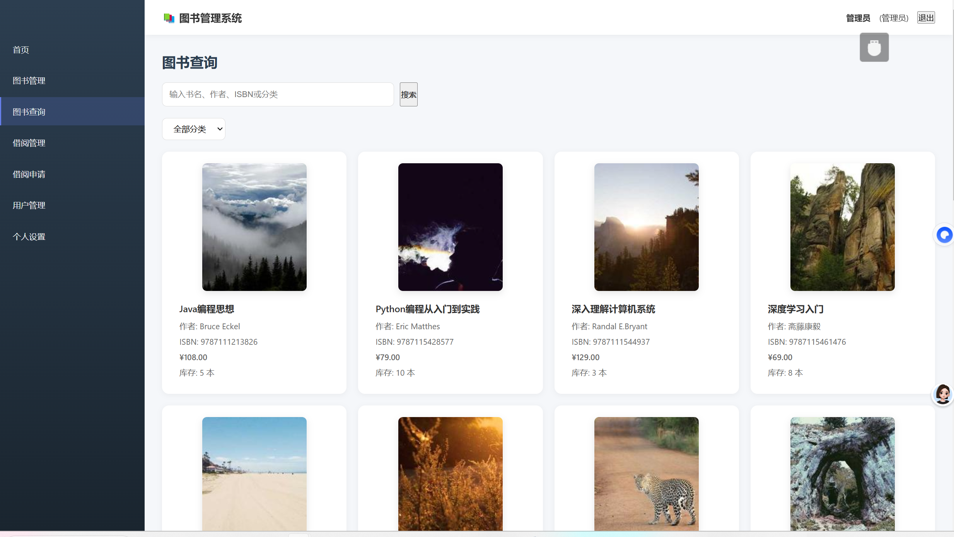

前端代码
let currentUser = null;
const mockBooks = [{id:1,isbn:'9787111213826',title:'Java编程思想',author:'Bruce Eckel',publisher:'机械工业出版社',publishDate:'2007-06-01',category:'编程',price:108,stock:5,description:'Java学习必读经典',image:'https://picsum.photos/200/200?random=1'}];

document.addEventListener('DOMContentLoaded',()=>{
document.getElementById('bookModal').classList.remove('show');
if(!checkLogin())return;
loadBooks();
document.getElementById('bookForm').addEventListener('submit',saveBook);
});

function checkLogin(){
let user = localStorage.getItem('user');
if(!user){location.href='index.html';return false;}
try{
currentUser = JSON.parse(user);
if(!currentUser?.username) throw 0;
currentUser.role ??= 0;
document.getElementById('userName').textContent = currentUser.name||currentUser.username;
document.getElementById('userRole').textContent = currentUser.role===1?'(管理员)':'(普通用户)';
document.getElementById('userListLink').style.display = currentUser.role===1?'block':'none';
document.getElementById('addBtn').style.display = currentUser.role===1?'inline-block':'none';
return true;
}catch{localStorage.removeItem('user');location.href='index.html';return false;}
}
function logout(){localStorage.removeItem('user');location.href='index.html';}

function loadBooks(){
fetch('/api/book').then(r=>r.json()).then(renderBooks).catch(()=>renderBooks(mockBooks));
}
function renderBooks(books){
let tb = document.getElementById('bookTable');tb.innerHTML='';
if(!books.length){tb.innerHTML='<tr><td colspan="9" style="text-align:center;">暂无图书</td></tr>';return;}
books.forEach(book=>{
let btn = currentUser?.role===1?`<td><button onclick="showEditModal(${book.id})">编辑</button><button onclick="deleteBook(${book.id})">删除</button></td>`:'<td>-</td>';
let tr = document.createElement('tr');
tr.innerHTML = `<td><img src="${book.image||''}" style="width:50px;height:50px;"></td><td>${book.isbn||''}</td><td>${book.title}</td><td>${book.author}</td><td>${book.publisher}</td><td>${book.category}</td><td>¥${book.price.toFixed(2)}</td><td>${book.stock}</td>${btn}`;
tb.appendChild(tr);
});
}

function showAddModal(){
document.getElementById('bookForm').reset();
document.getElementById('modalTitle').textContent='添加图书';
document.getElementById('imagePreview').style.display='none';
document.getElementById('bookModal').classList.add('show');
}
function showEditModal(id){
fetch(`/api/book/${id}`).then(r=>r.json()).then(fillForm).catch(()=>fillForm(mockBooks.find(b=>b.id===id)));
document.getElementById('modalTitle').textContent='编辑图书';
document.getElementById('bookModal').classList.add('show');
}
function fillForm(book){
if(!book)return;
Object.keys(book).forEach(k=>{let el=document.getElementById(k);if(el)el.value=book[k];});
if(book.image){document.getElementById('imagePreview').src=book.image;document.getElementById('imagePreview').style.display='block';}
}
function closeModal(){document.getElementById('bookModal').classList.remove('show');}

function saveBook(e){
e.preventDefault();
let id = document.getElementById('bookId').value;
let book = {isbn:isbn.value,title:title.value,author:author.value,publisher:publisher.value,publishDate:publishDate.value,category:category.value,price:+price.value,stock:+stock.value,description:description.value,image:image.value};
if(id){
book.id=+id;
fetch('/api/book',{method:'PUT',body:new URLSearchParams(book)}).then(()=>{closeModal();loadBooks()}).catch(()=>{let i=mockBooks.findIndex(b=>b.id==id);mockBooks[i]=book;renderBooks(mockBooks);});
}else{
book.id=Date.now();
fetch('/api/book',{method:'POST',body:new URLSearchParams(book)}).then(()=>{closeModal();loadBooks()}).catch(()=>{mockBooks.push(book);renderBooks(mockBooks);});
}
}
function deleteBook(id){
if(!confirm('确定删除？'))return;
fetch(`/api/book/${id}`,{method:'DELETE'}).then(loadBooks).catch(()=>{mockBooks=mockBooks.filter(b=>b.id!==id);renderBooks(mockBooks);});
}
function uploadImage(){
let f = imageFile.files[0];if(!f)return;
let r = new FileReader();
r.onload=e=>{image.value=e.target.result;imagePreview.src=e.target.result;imagePreview.style.display='block';};
r.readAsDataURL(f);

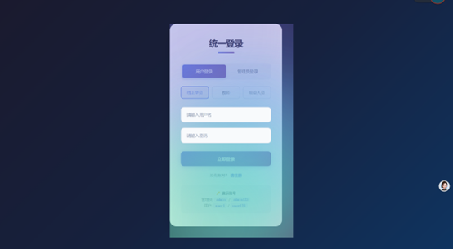
- 数据库开发
8.1逻辑结构设计（实体关系图和ER图）
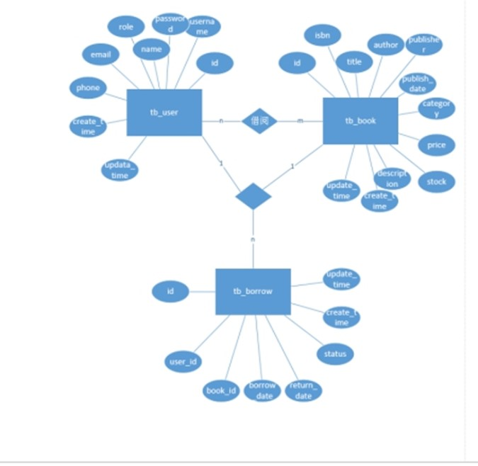
8.2物理结构设计
1.用户表（tb_user）
序号 | 列名 | 数据类型 | 长度 | 说明
1 | id | INT | 4 | 主键
2 | username | VARCHAR | 50 | 用户名
3 | password | VARCHAR | 100 | 密码
4 | name | VARCHAR | 50 | 姓名
5 | role | INT | 4 | 角色 (0-普通用户, 1-管理员)
6 | email | VARCHAR | 100 | 邮箱
7 | phone | VARCHAR | 20 | 电话
8 | create_time | TIMESTAMP | 4 | 创建时间
9 | update_time | TIMESTAMP | 4 | 更新时间
2.图书表（tb_book）
序号 | 列名 | 数据类型 | 长度 | 说明
1 | id | INT | 4 | 主键
2 | isbn | VARCHAR | 20 | ISBN号，唯一
3 | title | VARCHAR | 200 | 书名
4 | author | VARCHAR | 100 | 作者
5 | publisher | VARCHAR | 200 | 出版社
6 | publish_date | DATE |  | 出版日期
7 | category | VARCHAR | 50 | 分类
8 | price | DECIMAL(10,2) |  | 价格
9 | stock | INT | 4 | 库存
10 | description | TEXT |  | 描述
11 | create_time | TIMESTAMP | 4 | 创建时间
12 | update_time | TIMESTAMP | 4 | 更新时间

3.借阅记录表
序号 | 列名 | 数据类型 | 长度 | 说明
1 | id | INT | 4 | 主键
2 | user_id | INT | 4 | 外键 → tb_user(id)
3 | book_id | INT | 4 | 外键 → tb_book(id)
4 | borrow_date | DATE |  | 借阅日期
5 | return_date | DATE |  | 归还日期
6 | status | INT | 4 | 状态 (0-未归还, 1-已归还)
7 | create_time | TIMESTAMP |  | 创建时间
8 | update_time | TIMESTAMP |  | 更新时间

- 实验所用主要设备

硬件环境
- 计算机：Windows 操作系统，
- 网络环境：稳定的局域网或互联网连接，确保数据库与应用服务正常通信

软件环境
- 开发工具：IntelliJ IDEA / VS Code（Java 开发）、Navicat（数据库管理）
- 运行环境：JDK、Apache Tomcat
- 数据库：MySQL
- 前端技术：HTML、CSS、JavaScript

教师评阅意见
（1）实验预习 (30分)成绩：
□预习认真、熟练掌握方法与步骤(30～28) □有预习、基本掌握方法与步骤(27～22)
□有预习、但未能掌握方法与步骤(21～18) □没有预习，不能完成实验(17～0)
（2）操作过程 (40分)成绩：
□遵规守纪、操作熟练、团结协作 (40～37) □遵规守纪、操作正确、有协作 (36～29)
□遵规守纪、操作基本正确、无协作 (28～24) □未遵规守纪、操作错误、无协作(23～0)
（3）实验结果 (30分)成绩：
□结果详实、结论清晰 (30～28) □结果正确 (27～18)
□结果不正确、没有分析讨论(17～0)
教师签名： 年 月 日

